

ЧЕЛЯБИНСКАЯ ОБЛАСТЬ

**СОБРАНИЕ ДЕПУТАТОВ ЗЛАТОУСТОВСКОГО**

**ГОРОДСКОГО ОКРУГА**

**РЕШЕНИЕ**

**№ 65-ЗГО от 11.11.2019 г.**

|  |
| --- |
| О внесении изменений в решение Собрания депутатов Златоустовского городского округа от 02.03.2007 г. № 10-ЗГО «Об утверждении Генерального плана г.Златоуста и Правила землепользования и застройки города Златоуста» |

В соответствии с Градостроительным кодексом Российской Федерации, Федеральным законом «Об общих принципах организации местного самоуправления в Российской Федерации» от 06.10.2003 г. № 131-ФЗ, Уставом Златоустовского городского округа, в связи с необходимостью уточнения градостроительного зонирования территории города, на основании заключения о результатах публичных слушаний по внесению изменений в «Правила землепользования и застройки города Златоуста» от 23 сентября 2019 г.,

Собрание депутатов Златоустовского городского округа РЕШАЕТ:

1. Утвердить изменения в Правила землепользования и застройки города Златоуста, утвержденные решением Собрания депутатов Златоустовского городского округа от 02.03.2007 г. №10-ЗГО согласно приложению, к настоящему решению.

2. Опубликовать данное решение в официальных средствах массовой информации и в сети «Интернет».

3. Контроль исполнения решения возложить на комиссию по промышленности, предпринимательству и строительству.

Председатель Собрания депутатов

Златоустовского городского округа А.М. Карюков

Приложение

к решению Собрания депутатов

Златоустовского городского округа

от 11.11.2019 г. № 65-ЗГО

Изменения в решение Собрания депутатов Златоустовского городского округа

от 02.03.2007г. № 10-ЗГО «Об утверждении Генерального плана города Златоуста и

Правил землепользования и застройки города Златоуста»:

Образование территориальной зоны 02 16 11 В.1.1. (зона усадебной и коттеджной застройки), уточнение (уменьшение габаритов и границ территориальной зоны 02 16 02 Б.1. (административно-деловая, торгово-бытовая, культурно-просветительная, общественно- коммерческая зона) по земельному участку площадью 4522кв. метров, расположенному по адресному ориентиру: г. Златоуст, ул. Малая Аптечная.

**Центральный планировочный район (02), градостроительная зона 02 16**

**Вносимое изменение в «Правила землепользования и застройки территории г. Златоуста»**

|  |  |  |  |  |
| --- | --- | --- | --- | --- |
| Границы  квартала | Характер  вносимых изменений | Номер  градостроительной зоны | Градостроительный индекс подзоны | |
| действующее  зонирование | с учетом  изменений |
| 1 | 2 | 3 | 4 | 5 |
| адресный ориентир: Челябинская область, г. Златоуст, ул. Малая Аптечная площадь 4522 кв.м | - образование территориальной зоны 02 16 11 В.1.1. (зона усадебной и коттеджной застройки)  - уточнение (уменьшение габаритов и границ территориальной зоны 02 16 02 Б.1. (административно-деловая, торгово-бытовая, культурно-просветительная, общественно- коммерческая зона)  Сохранение остальных территориальных зон без изменения (в границах и по функциональному использованию) | 02 16 | 02 16 02 Б.1.  02 16 02 Б.1. | 02 16 11 В.1.1.  02 16 11 В.1.1.  02 16 02 Б.1. |

Примечание: На «Карте градостроительного зонирования территории города» и в пояснительной записке приняты следующие обозначения:

02 1611В.1.1.

вид территориальной зоны

__________№ территориальной зоны

№ градостроительной зоны по «Карте градостроительного

зонирования»

№ планировочного района по «Генеральному плану города»

2. Изменения в «Карту градостроительного зонирования территории города Златоуста» (градостроительная зона 02 16)

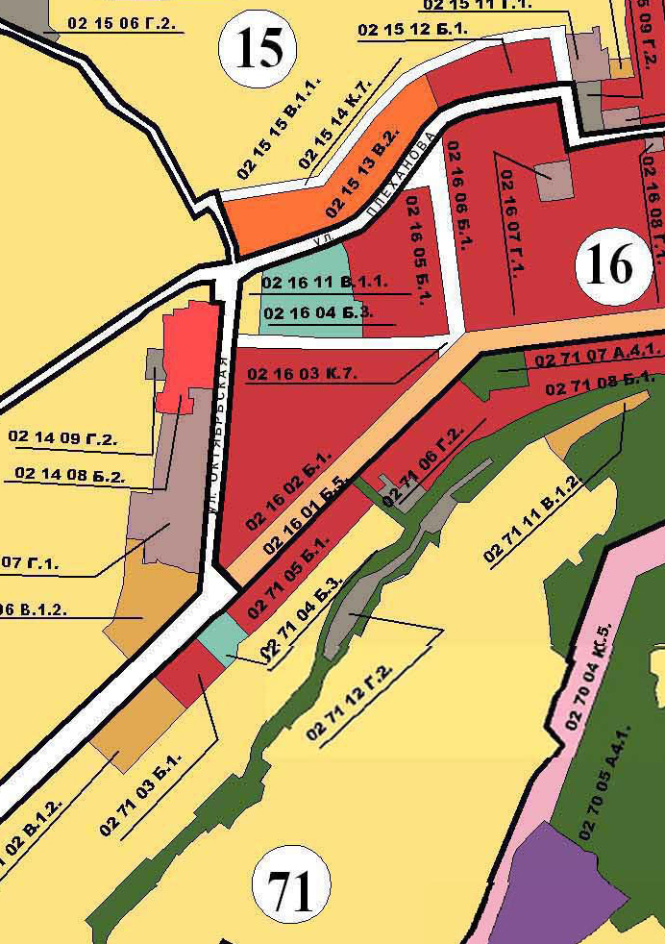

Глава Златоустовского городского округа М.Б. Пекарский